РОССИЙСКАЯ ФЕДЕРАЦИЯ
ИРКУТСКАЯ ОБЛАСТЬ
БОДАЙБИНСКИЙ МУНИЦИПАЛЬНЫЙ РАЙОН
МАМАКАНСКОЕ ГОРОДСКОЕ ПОСЕЛЕНИЕ
ДУМА
РЕШЕНИЕ

18 марта 2020 г. р.п. Мамакан № 13

О задолженности по арендной плате и возмещении за электроэнергию индивидуальными предпринимателями, арендующими площади по адресу п. Мамакан ул.Ленина 4.

Заслушав и обсудив информацию о задолженности по арендной плате и возмещении за электроэнергию индивидуальными предпринимателями, арендующими площади по адресу п. Мамакан ул.Ленина 4., представленную главным специалистом по управлению муниципальным имуществом и жилищным вопросам Мухаметовой О.В., руководствуясь ст. 24 Устава Мамаканского муниципального образования, Дума Мамаканского городского поселения
РЕШИЛА:
1.Принять к сведению информацию о задолженности по арендной плате и возмещении за электроэнергию индивидуальными предпринимателями, арендующими площади помещений по адресу ул.Ленина 4 к сведению. (Приложение 1;2) Рекомендовали главе администрации Мамаканского городского поселения активизировать работу с должниками.
2. Опубликовать настоящее решение в печатном органе «Вестник Мамакана» и разместить на официальном сайте администрации Мамаканского городского поселения в информационно-телекоммуникационной сети «Интернет» www.mamakan-adm.ru .

Председатель Думы Мамаканского
городского поселения М.В.Ронжина

Глава Мамаканского
муниципального образования Ю.В. Белоногова
25.03.2020г.

Приложение №1
к решению Думы
Мамаканского городского поселения
от 18 марта 2020 г. № 13

Информация о задолженности по арендной плате за нежилые помещения по состоянию на 01.03.2020г.
На 01 марта 2020 года администрацией Мамаканского городского поселения заключено 7 договоров аренды на нежилые помещения. Договоры заключены по результатам аукциона, сроком на 5 лет.
Начисление в месяц по заключенным договорам составляет 56 712,60 руб., задолженность по арендной плате на 01 марта 2020 года составляет 573 861,61 руб., в том числе просроченная задолженность составляет 494 512,61 руб., текущая задолженность составляет 79 349,0 руб.
Всем арендаторам, имеющим задолженность направлены претензионные письма

№ п/п | Ф.И.О. | №, дата договора | начисление арендной платы за месяц | задолженность на 01.03.2020г. (с учетом просроченной)
1 | ООО Т2 Мобайл | дог. № б/н от 30.11.2009г. | 5 932,20 | 0,00
2 | и/п Ефтеева М.А. | дог.№ 8 от 11.01.2017г. | 11 105,40 | 0,00
3 | и/п Шевчук Н.В. | дог.№4 от 11.01.2017г. | 10 810,00 | 69 259,67 (в том числе 21 620,0 руб текущая; 47 639,67 за 2019 год)
4 | и/п Гагаринова М.Ф. | дог. № 6 от 11.01.2017г. | 4 416,00 | 41 823,10 (в том числе 8 832,0 руб. текущая; 32 991,1 руб. за 2019 год)
5 | и/п Паршина Е.О. | дог. № 9 от 01.07.2017г. | 15 617,00 | 31 233,00
6 | и/п Наумова Т.А | дог. № 2 от 10.01.2017г. | 4 922,00 | 49 220,0 (в том числе 9 844,0 руб текущая; 39 376,0 за 2019 год)
7 | и/п Чубук А.А. | дог. № 1 от 01.04.2019г. | 3 910,00 | 15 370,0 ( в том числе 7 820,0 руб. текущая; 7 550,0 руб. за 2019 год)
8 | и/п Лашенкова Л.В. | дог. № 5 от 11.01.2017г. | договор расторгнут (с 01.08.2019г.) | 11 992,0 (просроченная 2018-2019гг)
 |  | дог. № 7 от 01.01.2006г. |  | 27 843,14 (просроченная за 2015-2016гг)
9 | и/п Кардашевич Ю.Ю. | дог. № 7 от 11.01.2017г. | договор расторгнут с 31.12.2018г. | 44 060,40
10 | и/п Пежемская Н.В. | дог. № 85 от 01.03.2015г. | договор расторгнут | 113 172,3 (просроченная 2015-2016гг)
 |  | дог. № 3 от 11.01.2017г. | договор расторгнут с 01.04.2018г. | 169 888,0 (просроченная 2017-2018гг)
Итого: |  |  |  | 573 861,61
Исполнитель:.
гл.специалист по муниципальному
имуществу Администрации
Мамаканского городского поселения
О.В.Мухаметова
тел. 8 924 530 05 70

Приложение №2
к решению Думы
Мамаканского городского поселения
от 18 марта 2020 г. № 13
Информация о задолженности по возмещению затрат за электроэнергию
на 12 марта 2020 года
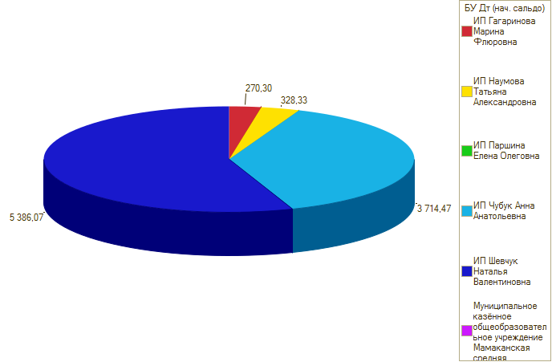
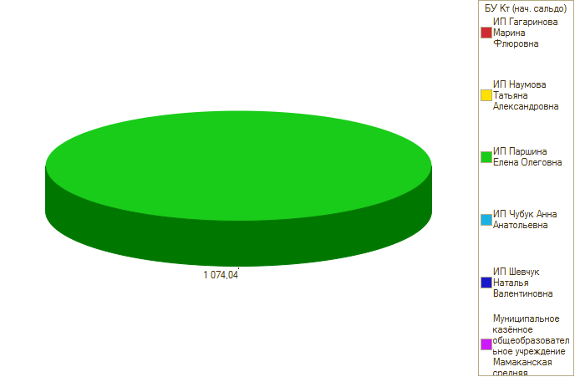
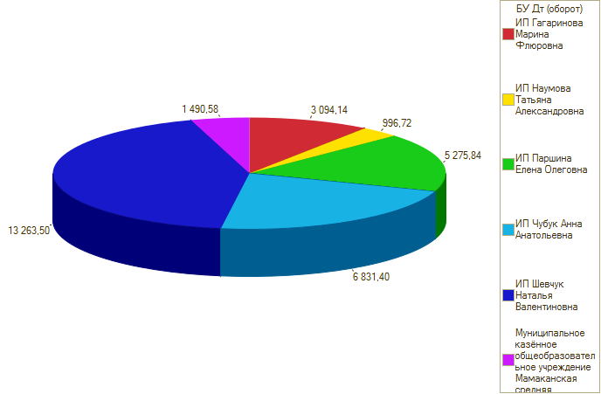
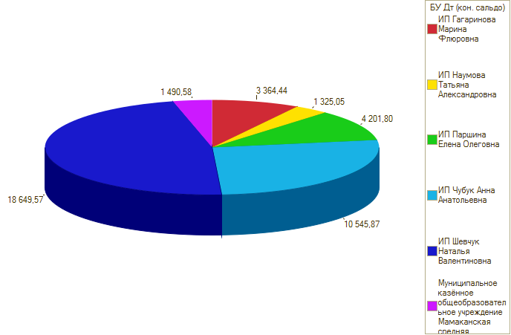

Арендатор | Задолженность (+), переплата (-) на 01.01.2020 |  |  |  |  |  |  |  | Начисленно |  |  |  |  |  | Оплаченно |  |  |  |  |  |  | Задолженность (+), переплата (-) на 12.03.2020
ИП Гагаринова Марина Флюровна | 270,30 |  |  |  |  |  |  |  | 3 094,14 |  |  |  |  |  |  |  |  |  |  |  |  | 3 364,44
ИП Наумова Татьяна Александровна | 328,33 |  |  |  |  |  |  |  | 996,72 |  |  |  |  |  |  |  |  |  |  |  |  | 1 325,05
ИП Паршина Елена Олеговна | -1074,04 |  |  |  |  |  |  |  | 5 275,84 |  |  |  |  |  |  |  |  |  |  |  |  | 4 201,80
ИП Чубук Анна Анатольевна | 3 714,47 |  |  |  |  |  |  |  | 6 831,40 |  |  |  |  |  | 3 610,00 |  |  |  |  |  |  | 6 935,87
ИП Шевчук Наталья Валентиновна | 5 386,07 |  |  |  |  |  |  |  | 13 263,50 |  |  |  |  |  | 8 648,00 |  |  |  |  |  |  | 10 001,57
Муниципальное казённое общеобразовательное учреждение Мамаканская средняя общеобразовательная школа |  |  |  |  |  |  |  |  | 1 490,58 |  |  |  |  |  |  |  |  |  |  |  |  | 1 490,58
Итого | 8 625,13 |  |  |  |  |  |  |  | 30 952,18 |  |  |  |  |  | 12 258,00 |  |  |  |  |  |  | 27 319,31
Исполнитель: ведущий бухгалтер А.Р. Сулименко
Телефон 8(39561) 5-10-35

